Міністерство освіти і науки України

Черкаський державний технологічний університет

Кафедра програмного забезпечення автоматизованих систем

**Звіт з лабораторної роботи №1**

**з дисципліни**

“ **Науковий практикум**  ”

|  |  |
| --- | --- |
| Перевірив роботу: | Виконав роботу: |
| зав. кафедрою | студент 1-го  курсу гр. МПЗ-1904 |
| Первунінський С. М.  ______________________ | Кононенко О. В. |

Черкаси, 2019

**Тема.** Статистичний аналіз результатів пошукового експерименту.

**Мета:** планування та проведення пошукового експерименту, визначення статистичних показників, побудова полігону розподілу і гістограми.

**Завдання:**

1) ознайомитись з теоретичними відомостями;

2) спланувати пошуковий експеримент у випадку дослідження кількості

кілобайт у пакетах, що надходять до комутатора за деякий час;

3) визначити статистичні показники та кількість дубльованих спостережень на

основі результатів пошукового експерименту (вибрати завдання згідно

варіанту у табл. 1.2);

4) побудувати полігон розподілу і гістограму.

Варіант 2.



**Хід роботи**

Ymax = 27,10

Ymin = 23,00

*k* = 20

Δy = 0,79

|  |  |  |  |  |  |  |  |
| --- | --- | --- | --- | --- | --- | --- | --- |
| **№ інтервалу** | **Межі інтервалу** | | **Середнє значення в інтервалі Уі** | **Частина в інтервалі mi** | **Уі * mi** |  |  |
| **Уін** | **Уiв** |
| **1** | **2** | **3** | **4** | **5** | **6** | **7** | **8** |
| 1 | 23,00 | 23,79 | 23,40 | 4,00 | 93,59 | 2,55 | 10,19 |
| 2 | 23,79 | 24,59 | 24,19 | 5,00 | 120,96 | 0,64 | 3,21 |
| 3 | 24,59 | 25,38 | 24,99 | 1,00 | 24,99 | 0,00 | 0,00 |
| 4 | 25,38 | 26,18 | 25,78 | 2,00 | 51,56 | 0,62 | 1,24 |
| 5 | 26,18 | 26,97 | 26,57 | 3,00 | 79,72 | 2,50 | 7,49 |
| 6 | 26,97 | 27,10 | 27,04 | 2,00 | 54,07 | 4,17 | 8,34 |
| Сума |  |  |  | **17,00** | **424,88** |  | **30,47** |

**Cереднє значення вибірки**

$\overline{y}$ = 24,99

**Cередньоквадратичне відхилення**

S2 = 0,33

S = 1,38

**Інтервал розсіювання:**

$20,85⩽y⩽26,00$

**Величина інтервалу розсіювання:** Δ = 8,28

**Коефіцієнт варіації**: V = 0,06%

**Середньоквадратична похибка середнього значення:** Sy = 0,33

**Показник точності досліду (середнього значення):** *P =* 0,01

**Інтервал довіри для математичного сподівання генеральноївибірки Му :**

*q = 0,99*

*f = 16*

*t =* 2,92

**Необхідна (для прийнятого рівня значущості) кількість дубльованих спостережень: $n≥0,03$**

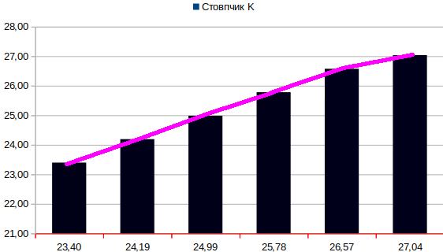Рис. 1 полігон розподілу і гістограма

**Висновок**: Під час виконання роботи було здобуто навички планування та проведення пошукового експерименту, визначення статистичних показників, побудова полігону розподілу і гістограми.